臺北市政府員工休閒活動隊社「書畫社」
108年第3季研習活動時間表
初級班 | 月 | 7 |  | 8 |  | 9
初級班 | 日 | 11 | 25 | 8 | 22 | 12 | 26
創作班 | 月 | 7 |  | 8 |  | 9
創作班 | 日 | 11 | 25 | 8 | 22 | 12 | 26
時間 |  | 18:00-20:00
指導教授 |  | 國畫初級班：陳建彰教授  國畫創作班：李元慶教授
研習報名地點內容 |  | - 研習及報名地點：（歡迎現場向聯絡人報名）  初級班：王貫英圖書館（臺北市汀洲路2段265號）  創作班：王貫英圖書館（臺北市汀洲路2段265號）  - 聯絡人及電話：  國畫初級班：沈麗芳：0919-510-402  國畫創作班：倪鎮英：0933-747-763  - 研習內容：研習山水人物、花鳥畫技
附註 |  | - 主辦單位：本府財政局  協辦單位：臺北市王貫英紀念圖書館  - 活動方式：採教授講解個別指導方式、國畫組初級、創作班分別施教。  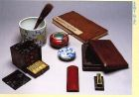  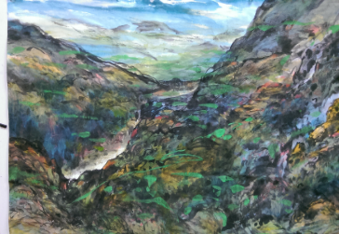  歡迎隨時報名參加，文具材料用品請自備。

